2020届毕业生推荐表、协议书审核打印说明

一、推荐表管理
通知学生登录江苏省高校毕业生就业网络联盟完成推荐表注册后，点击就业管理→推荐表如图：
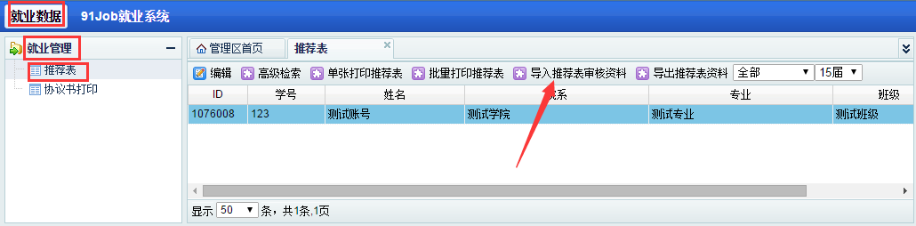1.推荐表后台审核（单个审核）
学生注册推荐表并提交审核后，在学院后台为学院待审状态，选择学院待审和届数，如图：
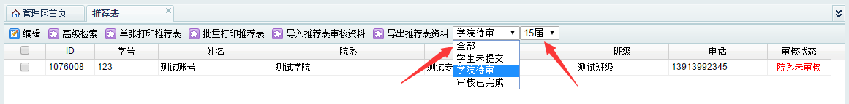
筛选出院系为审核状态的学生列表，如上图，双击学生，打开审核界面如图：
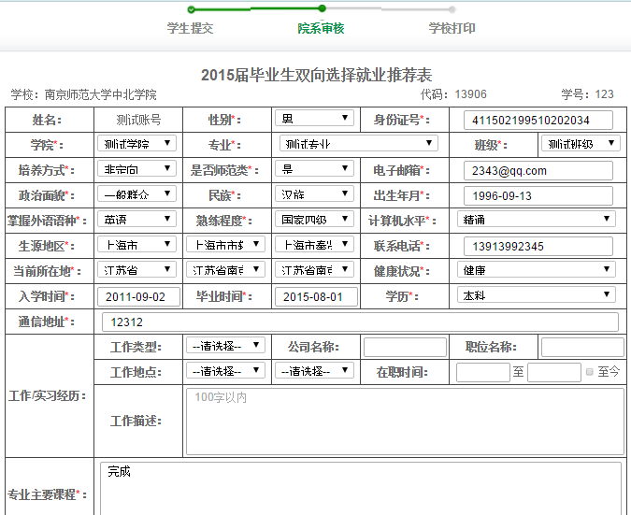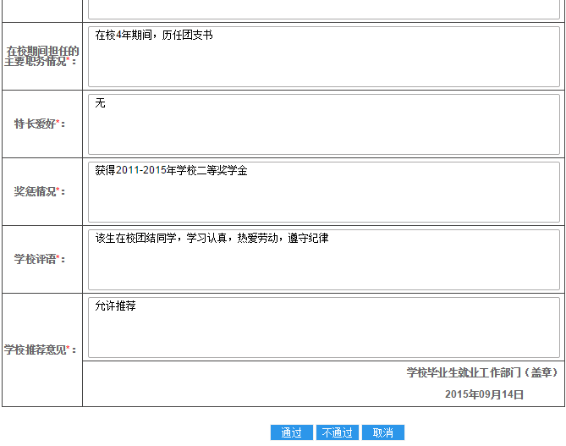
检查无误，补充完整相关信息后，后点击通过，则审核通过，如果点击不通过，则需通知学生重新填写。
2.导入推荐表审核资料（批量审核）
*下载模板
选择上图的“导入推荐表审核资料”，进入如下界面：
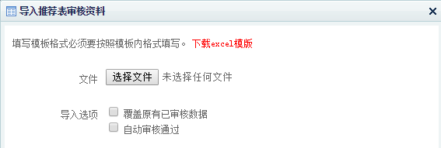
点击“下载excel模板”，下载excel模板，打开如下图：
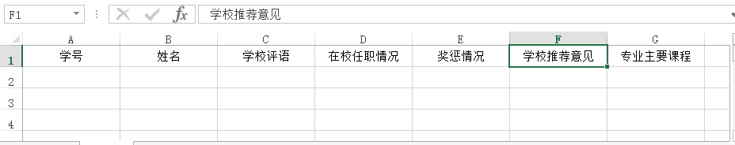
按照模板填写学生评语，完成后另存为“excel 97-2003工作簿”格式。
*导入模板
点击“选择文件”，选择7.1.1中完成的文件，点击导入如下图，导入完成，如在导入选项中选“覆盖原有已审核数据”则更新已审核通过学生数据，选“自动审核通过”则更新学生信息并自动审核通过。
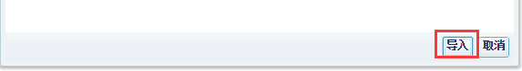二、推荐表打印
1.单张打印推荐表
审核通过后，方可单张打印推荐表，勾择审核状态为“审核已完成”的学生，点击“单张打印推荐表”如下图：
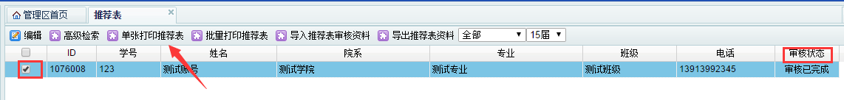
即可单张打印推荐表。
2.批量打印推荐表
批量打印推荐表以专业为单位，只有该专业学生审核通过不低于80%时方可批量打印，在推荐表操作页面选择“批量打印推荐表”，如图：
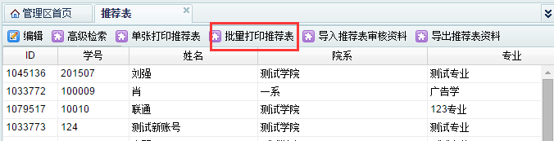
进入打印页面
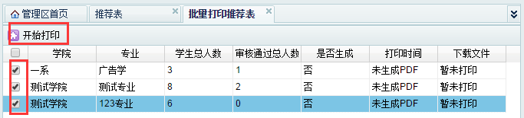
勾选需要打印的专业，选择“开始打印”，若符合条件，则加入打印队列，后台将生成该专业的批量打印PDF文件（注：当批量打印队列较多时，需等待一段时间），打印文件生成后如下图：
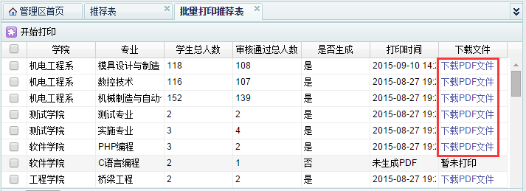
点击“下载PDF文件”，文件即下载成功。
三、协议书打印
推荐表审核通过后，方可打印协议书，选择就业数据→就业管理→协议书打印如图：
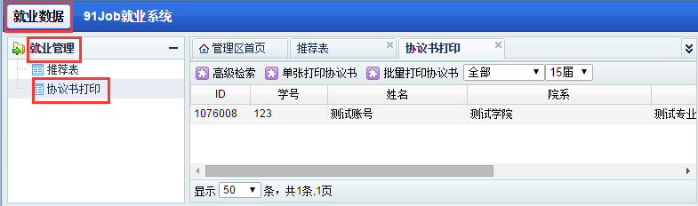
进入协议书打印操作界面，协议书打印过程同推荐表。

